

**Universidad de Ciencias y Humanidades**

**Facultad de Ciencias e Ingeniería**

TEMA:

Implementación de un sistema de gestión de banco de preguntas para la I.E.P. “Kurt Lewin”

CURSO:

Ingeniería de Software II

NOMBRE DEL PROFESOR:

Palomino Vidal Carlos Efraín

ALUMNOS:

Jara Monge Luis 16101057  
Jauregui Saavedra Cesar 16101058   
Tupia Astoray Anthony 16101104  
Trinidad Echevarría Yonatan 16101102  
Velarde Ríos Gary 16101113

Los Olivos – Perú

2019

**“IMPLEMENTACIÓN DE UN SISTEMA DE GESTION DE BANCO DE PREGUNTAS PARA LA I.E.P. KURT LEWIN”**

Índice

Contenido

ÍNDICE DE CUADROS 5

ÍNDICE DE GRÁFICOS 5

RESUMEN EJECUTIVO 6

PLANTEAMIENTO Y JUSTIFICACIÓN DEL TEMA 7

SITUACIÓN ACTUAL 7

PROBLEMAS DE JUSTIFICACIÓN 7

OBJETIVO GENERAL 8

OBJETIVOS ESPECÍFICOS 8

METODOLOGÍA DE LA INVESTIGACIÓN 8

LIMITACIONES 8

ALCANCE DE LA INVESTIGACIÓN. 9

Capítulo I: Marco teórico (APA) 10

SCRUM 11

KANBAN 15

LEAN PRODUCT DEVELOPMENT 19

FEATURE DRIVEN DEVELOPMENT (FDD) 21

DYNAMIC SYSTEM DEVELOPMENT METHOD (DSDM) 24

CRYSTAL FAMILY METHODS 27

Capitulo II: Ingeniería del producto o desarrollo de la investigación 30

PLANIFICACIÓN A ALTO NIVEL Y DEL RELÉASE 31

**Resultados del planning poker o Delphi** 32

Estimacion BackLog (puntos de historia) 39

Estimaciòn BackLog (estimación análoga) 41

Mapa de la historia 42

Planificación del reléase (product roadmap) 43

PRESENTACION DE LOS ENTREGABLES (RELEASE): 49 PUNTOS DE HISTORIA 44

CONCLUSIONES 58

RECOMENDACIONES 58

Bibliografía. 59

## ÍNDICE DE CUADROS

CUADRO1: CICLO DE VIDA(XP)………………………………………………………………………………18

CUADRO2: ROLES FDD………………………………………………...………………………………………22

CUADRO3 MÉTODO DE DESARROLLO DE SISTEMAS DINÁMICOS*…………………………………...*26

CUADRO4: BACKLOG…………………………………………………………………………………………………………31,32

## ÍNDICE DE GRÁFICOS

IMAGEN1: CICLO DE VIDA (SPRINT)…………………………………………………………………….……. 12

IMAGEN2: FORMATO PRODUCT BACKLOG…………………………………………………………….…….13

IMAGEN3: CICLO DE VIDA(XP)……………………………………………………………………………….….18

IMAGEN4: SISTEMAS DISTRIBUIDOS………………………………………………………………………….20

IMAGEN5: METODO DE DESARROLLO(DSDM)………………………………………………………….…...24

IMAGEN6: COLORES DE KRYSTAL………………………………………………………………………...…...28

IMAGEN7: PRINCIPIOS KRYSTAL……………………………………………………………………………….29

Imagen8: mapa de historia………………………………………………………………………………………….38

Imagen9: product roadmap…………………………………………………………………………………………39

Imagen10: planificacion de iteracion………………………………………………………………………………40

IMAGEN 11: Consulta del registro de preguntas………………………………….…….……………………….57

IMAGEN 12: DIAGRAMA ENTIDAD RELACIÓN…………………………………..……………………………58

## RESUMEN EJECUTIVO

En el presente trabajo de investigación realizaremos un software que permitirá categorizar las preguntas de exámenes para el colegio “Kurt Lewin” el cual les facilitará la gestión al momento de preparar los exámenes de evaluación para el grado de secundaria. Este proceso de gestionar los exámenes se basa en clasificar las preguntas de menor a mayor rango de dificultad (A-fácil, B-medio, C-difícil).1

Este sistema actualmente ya se utiliza en diversas instituciones educativas a nivel nacional, sin embargo, este colegio aun realiza la formulación de los exámenes de manera tradicional (manual).

Con los encargados del colegio que manejan este proceso, se hicieron los requerimientos respectivos para el correcto funcionamiento del software y cumplir con las necesidades de lo que el colegio requiere.

Desarrollaremos el software de acuerdo a la prioridad del cliente y del equipo de desarrollo. Siguiendo el mapa de historias y el camino del producto (product roadmap) para que el interesado sepa que funcionalidades se entregarán a medida que avanza el proyecto.

## PLANTEAMIENTO Y JUSTIFICACIÓN DEL TEMA

El colegio “Kurt Lewin” requiere un sistema de gestión (registrar, modificar, eliminar) de preguntas de exámenes para las evaluaciones que se realizan mensualmente. Este software ayudará a que los profesores formulen las preguntas con mayor rapidez y saber el nivel de clasificación de las mismas. Por otro lado, el director de este colegio, también tiene el rol de evaluador, quien tendrá la oportunidad de gestionar el nivel de enseñanza y preparación de exámenes que realiza a los alumnos de la institución.

También los padres de familia podrán elaborar un examen simulado a través de la página web, con las preguntas clasificadas por dificultad, para que sus hijos (alumnos de la institución) puedan practicar las pruebas que los docentes tomen desde casa.

Este proyecto está basado de acuerdo a la organización del equipo, realizando la codificación necesaria y completa, como también la pruebas e iteraciones para el mejoramiento del proceso.

Se realizará reuniones establecidas con el cliente para controlar la calidad del software y ajustar o corregir algunos inconvenientes que podría tener el software.

## SITUACIÓN ACTUAL

La institución “Kurt Lewin” a la que hemos acudido no cuenta con un sistema de este tipo; como en varios otros, pues la organización y preparación de exámenes sigue siendo de manera manual. Esto ocasiona pérdida de tiempo que el profesor podría emplear en otras actividades que tenga pendiente. Por lo tanto, la simplificación y solución que se va a implementar servirá de gran ayuda a la institución, de tal manera que también coloca a uno de los colegios que interactúen con este sistema.

## PROBLEMAS DE JUSTIFICACIÓN

El colegio “Kurt Lewin” necesita un software que prepare de manera automática preguntas de evaluación para el grado de inicial, de tal manera que el tiempo en redacción sea el más mínimo, es decir; en este caso el docente, ingresará al sistema para escoger preguntas por niveles, como ya anteriormente se había explicado, según el cual, el programa escogerá al azar preguntar por niveles ya establecidos. Por lo tanto, al docente solo le quedaría corregir y explicar las soluciones de las preguntas.

## OBJETIVO GENERAL

* Realizar un sistema de banco de preguntas para la gestión y preparación de exámenes y evaluaciones para la institución educativa “Kurt Lewin”.

## OBJETIVOS ESPECÍFICOS

* Proporcionar un mejor orden y control de las preguntas que maneja la institución.
* Aplicar las metodologías agiles para el buen desarrollo del software.
* Brindar al usuario una interfaz amigable que sea fácil de usar e instintivo.
* Disminuir el tiempo de preparación de exámenes.

## METODOLOGÍA DE LA INVESTIGACIÓN

* La metodología que vamos a aplicar es SCRUM porque nos pareció más rentable para el desarrollo del proyecto, minimizando el tiempo y maximizando el resultado. También nos ayuda a una mejor adaptación en caso de que se modificar el proyecto cuando el cliente solicite un cambio.

## LIMITACIONES

* Falta de mantenimiento del sistema.
* Demora en la recolección de datos del colegio.
* Adaptación lenta de los profesores en la utilización del sistema.

## ALCANCE DE LA INVESTIGACIÓN.

Nuestro proyecto tendrá como primer alcance el registro de los profesores que laboran en el centro educativo y las cuales tendrán acceso al sistema, también añadir contenido académico las cuales ya sean utilizados de manera que se vayan adaptando.

# Capítulo I: Marco teórico (APA)

### SCRUM

“Scrum es un marco de trabajo iterativo e incremental para el desarrollo de proyectos, productos y aplicaciones. Estructura el desarrollo en ciclos de trabajo llamados Sprints. Son iteraciones de 1 a 4 semanas, y se van sucediendo una detrás de otra. Los Sprints son de duración fija – terminan en una fecha específica, aunque no se haya terminado el trabajo, y nunca se alargan. Se limitan en tiempo. Al comienzo de cada Sprint, un equipo multi-funcional selecciona los elementos (requisitos del cliente) de una lista priorizada.”(Deemer, Benefield, Larman, & Vodde, 2009)

Los temas más importantes que nos da a conocer el Scrum y que es necesario es el de inspeccionar y adaptar todos los tipos de cambio que pueda suceder en el transcurso de la ejecución del proyecto. La innovación y el creciente desarrollo de las diversas estructuras implican hacer cambios y es poder aprender e innovar en nuevos desarrollos como también sorprender en diferentes aspectos. Dado ello scrum nos permite volver a repetir el proceso dependiendo de la inspección del producto resultante y el desarrollo de tal y la eficacia en las practicas actuales, es por ello que los procesos de vuelven a repetir adecuando los objetivos del producto y permitiendo la aplicación de las prácticas de proceso y poder obtener un mejoramiento en el proyecto.

Se comprometen a terminar los elementos al final del Sprint. Durante el Sprint no se pueden cambiar los elementos elegidos. Todos los días el equipo se reúne brevemente para informar del progreso, y actualizan unas gráficas sencillas que les orientan sobre el trabajo restante. Al final del Sprint, el equipo revisa el Sprint con los interesados en el proyecto, y les enseña lo que han construido. La gente obtiene comentarios y observaciones que se puede incorporar al siguiente Sprint. Scrum pone el énfasis en productos que funcionen al final del Sprint que realmente estén “hechos”; en el caso del software significa que el código esté integrado, completamente probado y potencialmente para entregar. Los roles, artefactos y eventos principales(Deemer et al., 2009)

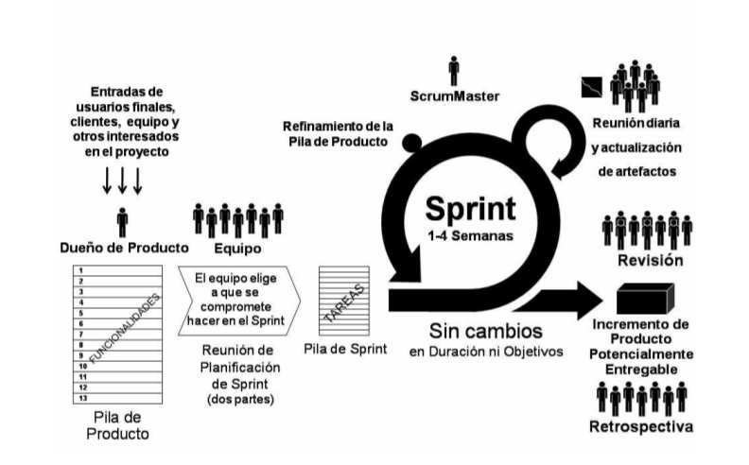 *Imagen 1*

**Roles en Scrum**

En Scrum hay 3 roles principales: El Dueño de Producto (DP), el Equipo y el ScrumMaster (SM). El Dueño de Producto es el responsable de maximizar el retorno de inversión (ROI) identificando las funcionalidades del producto, poniéndolas en una lista priorizada de funcionalidades, decidiendo cuales deberían ir al principio de la lista para el siguiente Sprint, y repriorizando y refinando continuamente la lista.(Deemer et al., 2009)

* **Product Owner**: Es la persona que toma las decisiones, y es la que realmente conoce el negocio del cliente y su visión del producto. Se encarga de escribir las ideas del cliente, las ordena por prioridad y las coloca en el Product Backlog.
* **ScrumMaster:** Es el encargado de comprobar que el modelo y la metodología funciona. Eliminará todos los inconvenientes que hagan que el proceso no fluya e interactuará con el cliente y con los gestores.
* **Equipo De Desarrollo:** suele ser un equipo pequeño de unas 5-9 personas y tienen autoridad para organizar y tomar decisiones para conseguir su objetivo. Está involucrado en la estimación del esfuerzo de las tareas del Backlog.(Menuel Trigas Gallego, 2012)

**Elementos de Scrum**Los elementos que forman a Scrum son:

* **Product Backlog:** lista de necesidades del cliente.
* **Sprint Backlog:** lista de tareas que se realizan en un Sprint.
* **Incremento:** parte añadida o desarrollada en un Sprint, es un parte terminada y totalmente operativa.

**Formato de la Pila Del Producto (Product Backlog).**En Scrum, la preferencia por tener documentación en todo momento es menos estricta. Se encuentra más necesario el mantener una comunicación directa con el equipo, por eso se usa como herramienta el Backlog.

Aunque no hay ningún producto especial a la hora de confeccionar la lista, es conveniente que incluya información relativa a:

* **Identificador para la funcionalidad.**
* **Descripción de la funcionalidad.**
* **Sistema de priorización u orden.**
* **Estimación**(Menuel Trigas Gallego, 2012)

La Pila de Producto incluye una serie de elementos, principalmente funcionalidades nuevas del cliente (“permitir que todos los usuarios pongan libros en el carrito de la compra”), pero también objetivos de mejora de ingeniería (“rehacer el módulo de procesamiento de transacciones para hacerlo escalable”), trabajo de investigación o exploratorio (“investigar soluciones para acelerar la validación de tarjetas de crédito”), y posiblemente, fallos conocidos (“diagnosticar y arreglar los errores de script de procesamiento de órdenes”), si hay solo unos pocos fallos. (Un sistema con muchos errores normalmente tendrá además un sistema de seguimiento de incidencias). A muchos

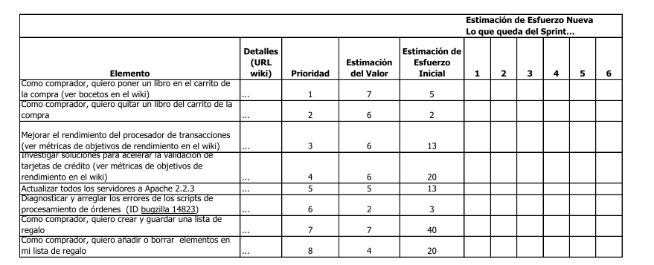les gusta articular los requisitos usando “historias de usuario”, descripciones claras y concisas de la funcionalidad en términos del valor que aporta al usuario final del producto.(Deemer et al., 2009)

*imagen 2*

**Sprint Backlog**Es la lista de tareas que elabora el equipo durante la planificación de un Sprint. Se asignan las tareas a cada persona y el tiempo que queda para terminarlas.(Menuel Trigas Gallego, 2012)

Con los sprint podemos descomponer el proyecto en unidades más pequeñas, mediante esto se puede determinar las tareas que no se están ejecutando tal vez por la existencia de problemas, por el cual intentaremos eliminar dichosa problemas para poder avanzar y seguir con el proyecto.

**Las Estimaciones del Backlog**Antes de la primera reunión de la planificación el Equipo tienen que conocer cuál va a ser su velocidad inicial y su factor de dedicación.

La forma en la que se podrá decidir qué historias poner o no se puede realizar mediante 2 técnicas:

* **De forma aproximada.**
* **Realizando cálculos de velocidad**(Menuel Trigas Gallego, 2012)

Las estimaciones son recursos que son realizas por el equipo de trabajo las cuales nos permitirán tener y conocer el objetivo claro de cada uno de los integrantes del grupo de trabajo como también ver el compromiso de cada uno respecto a los demás integrantes.

**Retrospectiva del Sprint**

La Revisión del Sprint implica inspeccionar y adaptar el producto. La Retrospectiva del Sprint, que va después de la Revisión, implica inspeccionar y adaptar el proceso. Es una práctica que se saltan algunos equipos y es una pena porque es el mecanismo principal para obtener la visibilidad que Scrum proporciona en áreas de mejora potencial, y transformarlo en resultados.(Deemer et al., 2009)

### KANBAN

Kanban es una herramienta basada en la manera de funcionar de los supermercados. Kanban significa en japonés "etiqueta de instrucción".

La etiqueta Kanban contiene información que sirve como orden de trabajo, esta es su función principal, en otras palabras, es un dispositivo de dirección automático que nos da información acerca de qué se va a producir, en que cantidad, mediante qué medios, y como transportarlo.

Las dos funciones principales de Kan-Ban son: Control de la producción y mejora de los procesos; es decir la facilitación de mejora en las diferentes actividades de la empresa, esto se realiza mediante técnicas ingenié riles (eliminación de desperdicio, organización del área de trabajo, eliminación de tiempos muertos).(*Capítulo 3 “Metodología Kan-Ban,”* n.d.)

**Principios de kanban**

Según (Job, 2006), el sistema Kanban funciona bajo ciertos principios, que son los que a continuación se enumeran:

1. Eliminación de desperdicios   
2. Mejora continua   
3. Participación plena del personal   
4. Flexibilidad de la mano de obra   
5. Organización y visibilidad

**Funciones del kanban**

Para (Job, 2006) básicamente Kanban nos servirá para lo siguiente:

• Poder empezar cualquier operación estándar en cualquier momento   
• Dar instrucciones basados en las condiciones actuales del área de trabajo  
• Prevenir que se agregue trabajo innecesario a aquellas órdenes ya empezadas  
• Prevenir el exceso de papeleo innecesario

**Requerimientos de Kan-Ban**

De acuerdo a las políticas de Schneider Electric: Todas las plantas deben seguir el mismo lineamiento para utilizar la metodología Kan-Ban.

Se debe capacitar a supervisores, distribuidores, proveedores, jefes de área, planeadores y todo personal que labore en la empresa. Estar comprometidos con el sistema. Disciplina para seguir los estándares Kan-Ban.(*Capítulo 3 “Metodología Kan-Ban,”* n.d.)

**Conceptos de ubicación (Kan-Ban)**

Almacenar las partes pequeñas en estantes y las partes grandes en racks, para hacer mejor uso del espacio. El material en racks deberá estar sobre pallets y deberá haber una tarjeta Kan-Ban por pallet. Si el rack es utilizado como estante, entonces la tarjeta Kan-Ban deberá ser definida claramente. La ubicación debe esta ordenada y limpia. Minimizar el esfuerzo requerido de los operadores para alcanzar materiales.(*Capítulo 3 “Metodología Kan-Ban,”* n.d.)

EXTREME PROGRAMMING (XP)

“Extreme Programming es una disciplina de desarrollo de software. Es una disciplina porque hay ciertas cosas que debes hacer para hacer XP. No puedes elegir si quieres o no escribir la prueba. Si no lo haces No eres extremo. Fin de la discusión” (Beck, 1999)

Extreme programming o en términos simples y también conocido como “XP” se caracteriza básicamente por la simplicidad, pues el mismo creador plantea (Beck, 1999) “Es una forma liviana, eficiente, de bajo riesgo, flexible, predecible, científica y divertida de desarrollar software.”

XP, tanto como las otras metodologías agiles también cuenta con sus propias características que lo diferencian de las otras. En una investigación destinada a esta misma metodología Ágil a cargo de (Ferrer, 2002).

El proceso de desarrollo descrito en la sección anterior está fundamentado en una serie valores y principios que lo guían. Los valores representan aquellos aspectos que los autores de XP han considerado como fundamentales para garantizar el éxito de un proyecto de desarrollo de software. Los cuatro valores de XP son:

1. Comunicación,
2. Simplicidad,
3. Realimentación y
4. Coraje

En su primer punto, la comunicación es importante, debe de ser fluida. No solo en los entornos que a nosotros nos interese estar, sino también en el ambiente laboral, interactuar entre individuos hacer a la persona más humana y por lo tanto se establece una relación de confianza y una mejor productividad.

La simplicidad. Para cuando se realiza un sistema que va a funcionar en corto tiempo esta característica es fundamental, puesto que, en el tema de codificación, diseño y otros es más fácil reconocer el trabajo, encontrar errores y sobre todo no invertir más tiempo del que no esté previsto en las planificaciones.

Para ser más exactos con la realimentación para (PMOinformatica, 2012) fundamenta: “Tomaremos en serio cada compromiso de iteración al entregar software que funcione. Demostramos nuestro software temprano y, a menudo, escuchamos atentamente y realizamos los cambios necesarios. Hablaremos sobre el proyecto y adaptaremos nuestro proceso a él, no al revés.”

El Coraje, no todas las personas nos atrevemos a realizar actividades que no fueran de nuestra rutina. Otro valor que suma a la XP es el Respeto, fundamental en todo establecimiento.

Tanto como en sus prácticas, (Ferrer, 2002) también sostiene:

Por su parte, las prácticas son las siguientes.

1. El juego de planificación (The planning game)
2. Pequeñas entregables (Small release)
3. Metáfora (metaphor)
4. Diseño Simple (simple desing)
5. Pruebas (testing)
6. Refactorización (refactoring)
7. Programación por parejas (pair programing)
8. Propiedad colectiva (collective ownership)
9. Integración continua (continious integration)
10. 40 horas semanales (40-hour-week)
11. Cliente en casa (on-site costumer)
12. Estándares de codificación (coding standars)

Simplificando estos puntos XP, no funcionaría si ellos no están presentes o no han sido aplicados. Pues como en toda organización, se deben de completar o realizar cada paso, para que una entidad o proyecto funcione correctamente, sin estar expuestas a problemas que puedan perjudicar en un futuro dado.

Extreme Programming cuenta con personajes para representar cada rol específico que un integrante debe cumplir. Establece. (Letelier, 2006).

1. Programador.- Escribe pruebas unitarias y produce el código del sistema.
2. Cliente.- Escribe las historias de usuario y las pruebas funcionales para validar su implementación.
3. Encargado de pruebas.- Ayuda al cliente a escribir las pruebas funcionales.
4. Encargado de Seguimiento.- Proporciona realimentación al equipo en el proceso XP. Su responsabilidad es verificar el grado acierto entre las estimaciones realizadas y el tiempo real dedicado.
5. Entrenador.- Es responsable del proceso grupal.
6. Consultor.- Es un miembro externo del equipo con un conocimiento específico en algún tema necesario para el proyecto.
7. Gestor.- Vínculo entre clientes y programadores, ayuda a que el equipo trabaje efectivamente creando condiciones adecuadas.

Aunque generalmente se menciona al coach, programador y cliente; los otros roles no dejan de pasar desapercibidos ante un proyecto Extreme Programming, recordemos que el grupo de trabajo de esta metodología no es grande, es decir: el equipo no es de suma cantidad de personas.

En un gráfico que se muestra a continuación sobre una de las investigaciones sobre XP, realizada por Joskowicz (2008), nos muestra el ciclo de vida de XP, conformada por:

|  |  |  |
| --- | --- | --- |
| 1. Modelo en Cascada | 1. Modelo Incremental | 1. Modelo Evolutivo |
| 1. Modelo Espiral | 1. Modelo XP. |  |

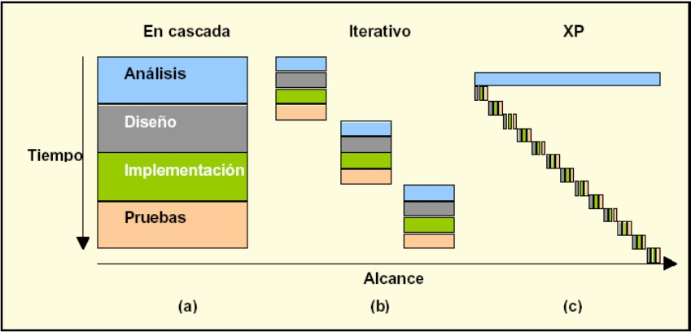*CUADRO 1*

*IMAGEN 3*

### LEAN PRODUCT DEVELOPMENT

La metodología Lean se centra en priorizar la acción, en buscar la perfección de manera continua y en dar un nuevo rol al personal operativo. La implantación de un Sistema Lean es un proceso de cambio, que supone romper con el pensamiento tradicional (Torrubiana, SF)

Lo que el autor nos trata de decir es que la principal razón de Metodología Lean es eliminar desperdicios, como tiempo, documentación errónea, etc. Para así poder usar al máximo los recursos ya disponibles y mejorar constantemente los procesos y obtener cada vez resultados más eficientes.  
También busca mejorar continuamente los procesos de trabajo, los propósitos y las personas. En lugar de tratar de mantener el control total de los procesos de trabajo y ponerlos en el centro del foco, Lean management fomenta la responsabilidad y el liderazgo compartidos.

Principios del Lean Manufacturing

Siempre mantenga los principios básicos Lean en mente según (Lean Manufacturing 10 , 2019)

* Hacerlo bien a la primera: cero defectos, esto se debe conseguir con la detección de los problemas y su solución en el origen.
* Minimizando el derroche: excluyendo las actividades que no agregan valor al producto.
* Mejora continua: teniendo como axioma el poder garantizar la calidad del producto o servicio, tratar continuamente de aumentar la productividad, y la reducción de costes.
* Procesos “pull”: las cantidades producidas se fabrican en respuesta a la demanda (para evitar sobre-producción).
* Flexibilidad: tener la capacidad de poder fabricar variedad de códigos de productos diferentes y en cantidades diferentes –a petición-.
* Construcción y gestión de una relación y colaboración a largo plazo con los proveedores, llegando a acuerdos para compartir el riesgo, los costes y la información.
* Cambio del enfoque principal: al cliente no se le vende un producto, si no que al cliente se le aporta una solución.

Lean nos facilitarán construir aplicaciones más fiables, más seguras, con menos errores, con mejoras frecuentes aprovechando al máximo el uso de los recursos y el presupuesto y tiempo disponible garantizando el valor ofrecido al cliente.

*Imagen4 Sistemas Distribuidos Carlos.P*

**LEAN**

Eliminar

residuos

Poder al

Equipo

Entregar

Rápido

Optimizar

El todo

Construir

en

Calidad

Aplazar

Decisiones

Ampliar

Conocimientos

¿Cuáles son las ventajas del sistema lean?

Aquí tenemos algunas ventajas del sistema Lean que sostiene (Codeglia, 2018)

* Permite mejorar la productividad gracias a la búsqueda de “cero defectos”.
* Es un método que busca reducir los costos gracias a la optimización de los procesos de producción y la eliminación de gastos innecesarios.
* Mayor satisfacción para el cliente, ya que tienes más tiempo y dinero para mejorar tu producto.
* Disminuye el riesgo para el emprendedor, ya que las decisiones son tomadas en base a datos en mano y no en base a apreciaciones.
* Permite contar con un producto mínimo viable que cumple con las necesidades de un cliente en específico.
* Reduce la tasa de fracaso.
* Es una gran forma de obtener datos reales, objetivos y fiables que validen tu hipótesis o idea de negocio; además, el método lea startup permite que puedas descubrir comportamientos de tus clientes que no conocías.

Gracias a estas ventajas que el sistema Lean nos ofrece nos dice que es perfecto para aquellos emprendedores que aspiran a prosperar sin necesidad de contar con grandes presupuestos.

### FEATURE DRIVEN DEVELOPMENT (FDD)

Feature Driven Development o FDD (En castellano “Desarrollo impulsado por características”, que usualmente no es nada conocido). Es otra de las metodologías agiles usadas con distintas características a las demás ya mencionadas. Un alumno de una Universidad Uruguaya abarca en sus investigaciones acerca de esta metodología. Calabria (2003). Explica:

[…]Es un enfoque ágil para el desarrollo de Sistemas. Dicho enfoque no hace énfasis en la obtención de los requerimientos sino en cómo se realizan las fases de diseño y construcción. […] Hace énfasis en aspectos de calidad durante todo el proceso e incluye un monitoreo permanente del avance del proyecto.

Procesos de FDD

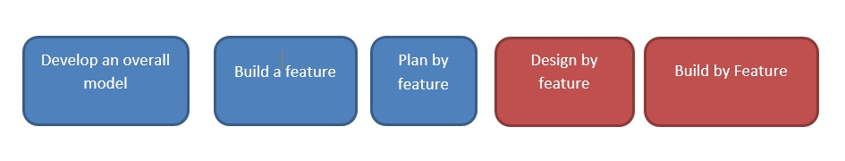

Calabria (2003) nos explica:

1. Develop an overall model.- Los expertos del dominio presentan un walkthrough inicial de alto nivel sobre el alcance del sistema y su proyecto.
2. Build a feature List.- El equipo identifica las features, las agrupa, las prioriza y las pondera.
3. Plan by feature.- En base a las features list de la etapa anterior, el Project manager, el Development manager y el chief programmer establecen hitos y diseñan un cronograma de diseño y construcción.
4. Design by feature.-El chief programmer toma la próxima feature a ser diseñada, identifica las clases involucradas y contacta al class owner correspondiente.
5. Build by feature.-En esta etapa cada class Owner construye los métodos de clase para cada feature correspondiente y luego realiza el testing unitario para cada una de las clase.

Los roles asignados de esta metodología ágil son tres de las cuales cada una de ellas se van desglosando por más características. Según Calabria (2003)

|  |  |  |
| --- | --- | --- |
| 1. Key Roles | 1. Supporting Roles | 1. Additional Roles |
| Project Manager | Release Manager | Tester |
| Chief Manager | Languaje lawyer/lenguaje guru | Desployer |
| Development Manager | Build engineer | Techical writers |
| Chief Programmer | Toolsmith |  |
| Class Owner | Sistem Administrator |  |
| Expertos del dominio |  |  |

*Cuadro 2*

### DYNAMIC SYSTEM DEVELOPMENT METHOD (DSDM)

Es un método que provee un framework (Marco de trabajo) para el desarrollo, ágil de software, busca desarrollar un sistema que reúna las necesidades de la empresa en tiempo, presupuesto y calidad. (Rosa, 2016)

Aquí nos dice que se puede aplicar en el ciclo de vida de un proyecto de software, buscando desarrollar un sistema que reúna las necesidades de la empresa en tiempo, presupuesto y calidad.

DSDM es un enfoque independiente del proveedor centrado en ayudar a la gente a trabajar juntos de manera eficaz para lograr los objetivos de negocio. Se puede utilizar en cualquier negocio, en cualquier entorno técnico para cualquier proyecto. (Oropeza, 2016)

El Autor nos quiere decir que DSDM es un análisis libre del proveedor centrado en ayudar a la gente a trabajar juntos de manera activa para lograr las metas del negocio.

Faces de la metodología Dynamic Systems

DSDM consiste en 3 fases: fase del pre-proyecto, fase del ciclo de vida del proyecto, y fase del post-proyecto. Lo que sostiene (Oropeza, 2016) sobre la fase del ciclo de vida del proyecto es que se subdivide en 5 etapas:

* estudio de viabilidad,
* estudio de la empresa,
* iteración del modelo funcional,
* diseño e iteración de la estructura,
* implementación.

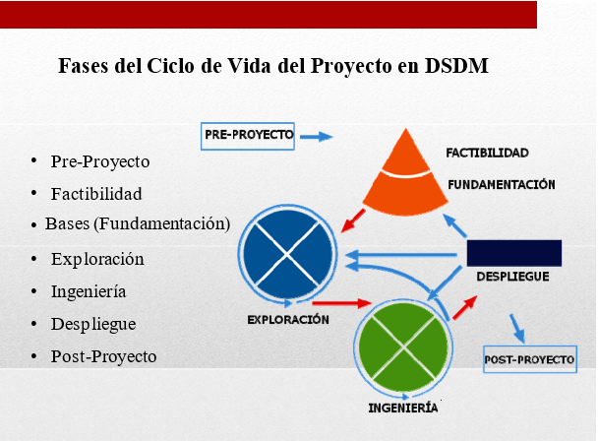

*Imagen5 Método de Desarrollo de Sistemas Dinámicos C, Gaston.A,M.P*

Explicando las fases

Fase I: PRE PROYECTO: Lo que se busca conseguir y quienes van a participar para obtenerlo.

Fase II: CICLO DE VIDA DEL PROYECTO: En esta etapa tenemos en cuenta que esta se subdivide en 5 etapas

FASE III: POST PROYECTO: Nos afirma que el sistema operativo acepte de manera eficaz y segura al proyecto.

Principios de Dynamic Systems

Hay 9 principios subyacentes al DSDM consistentes en cuatro fundamentos y cinco puntos de partida para la estructura del método. Estos principios forman los pilares del desarrollo mediante DSDM. (Rosa, 2016)

Involucrar al cliente es la clave para llevar un proyecto eficiente y efectivo, donde ambos, cliente y desarrolladores, comparten un entorno de trabajo para que las decisiones puedan ser tomadas con precisión.

El equipo del proyecto debe tener el poder para tomar decisiones que son importantes para el progreso del proyecto, sin esperar aprobación de niveles superiores.

DSDM se centra en la entrega frecuente de productos, asumiendo que entregar algo temprano es siempre mejor que entregar todo al final. Al entregar el producto frecuentemente desde una etapa temprana del proyecto, el producto puede ser verificado y revisado allí donde la documentación de registro y revisión puede ser tenida en cuenta en la siguiente fase o iteración.

El principal criterio de aceptación de entregables en DSDM reside en entregar un sistema que satisface las actuales necesidades de negocio. No está dirigida tanto a proporcionar un sistema perfecto que resuelva todas las necesidades posibles del negocio, si no que centra sus esfuerzos en aquellas funcionalidades críticas para alcanzar las metas establecidas en el proyecto/negocio.

El desarrollo es iterativo e incremental, guiado por la realimentación de los usuarios para converger en una solución de negocio precisa.

Todos los cambios durante el desarrollo son reversibles.

El alcance de alto nivel y los requerimientos deberían ser base-lined antes de que comience el proyecto.

Las pruebas son realizadas durante todo el ciclo vital del proyecto. Esto tiene que hacerse para evitar un caro coste extraordinario en arreglos y mantenimiento del sistema después de la entrega.

La comunicación y cooperación entre todas las partes interesadas en el proyecto es un prerrequisito importante para llevar un proyecto efectivo y eficiente.

Gracias a estos nueve pilares del desarrollo mediante DSDM nos ayuda a tener una mejor estructura de trabajo para el proyecto.

Roles de DSDM

DSDM Atern diferencia 3 grupos de roles:

|  |  |  |
| --- | --- | --- |
| Roles del proyecto | Roles del desarrollo de la Solución | Otros roles |
| Sponsor de negocio | **Embajador de**  **Negocio** | **Entrenador Atern** |
| Administrador de  proyecto | **Desarrollador de la**  **solución** | **Facilitador de taller** |
| Visionario de negocio | **Probador de la**  **solución** |  |
| Coordinador Técnico | **Analista del**  **Negocio** |  |
| Jefe de Equipo | | |
| Asesor de Negocio | | |

*Cuadro3 Método de Desarrollo de Sistemas Dinámicos (DSDM),C,G.A,M.P*

Vemos que son demasiados roles, ya que Scrum tiene únicamente 3 role y vimos la conexión de éstos con los de DSDM. Y nos preguntamos ¿Para qué necesitamos los restantes? Bien, como sabemos que DSDM está cubriendo abiertamente un alcance mayor que Scrum, incluyendo aspectos a tener en cuenta antes de iniciar el desarrollo de producto, y más enfocado a proyecto.

Requisitos previos para el uso de DSDM

Los cuales son para (Rosa, 2016):

Interactividad, los usuarios y los jefes de Desarrollo.

Motivación y participación entre las partes (humanas) que integran el equipo.

Intercambio de ideas o funcionalidades necesarias.

Estos requisitos nos sirven para que un proyecto pueda llegar a terminar con éxito haciendo uso de esta metodología.

### CRYSTAL FAMILY METHODS

Metodologías Crystal es la compilación de un conjunto de metodologías que faciliten el desarrollo de software dependiendo de varios factores, teniendo como principal factor la cantidad de desarrolladores, incluida dentro de las llamadas metodologías ágiles se caracteriza por estar orientada a las personas que integran el equipo o grupo de desarrolladores, que son en su mayor parte sobre los que recaerá el éxito o fracaso del proyecto, así como a la disminución de artefactos que se produzcan. (Castro, 2014)

Nos da a entender que la metodología tiene una hipótesis donde el equipo o grupo de desarrolladores son considerados los factores claves en el desarrollo de software por lo que la mayor parte de los esfuerzos deben estar orientados a fortalecer sus destrezas y habilidades.

Las metodologías Crystal son una familia de metodologías ágiles, donde cada una de ellas está adecuada para un tipo de proyecto. Su creador es el popular Cockburn uno de los firmantes del manifiesto ágil. (Garzas, 2012)

El autor nos dice que es una familia de metodologías según sea tu proyecto ya sean grandes o pequeños siempre serán adecuados con coordinación y comunicación

Concretamente (Castro, 2014) indica que Crystal está centrado en:

Las personas

La Interacción

La comunidad

Las habilidades

Los talentos

Las comunicaciones

Nos dice que está dirigido al equipo de trabajo y a las personas que lo componen tanto a nivel individual como grupal.

Los colores de esta metodología

Para (Kaizenia Institute, 2018) los colores de esta metodología se dividen de la siguiente manera:

* Crystal Clear: El más usado de las metodologías de Crystal que entra en un rango de 8 o menos integrantes.
* Crystal Yellow: para equipos de 9 – 20 personas.
* Crystal Orange: para equipos de 20 – 50 personas.
* Crystal Red: para equipos de 50-100 personas.
* Crystal Diammond o Sapphire: utilizado para casos en los que la permanencia del equipo o la subsistencia de la organización depende de la funcionalidad del programa (en sistemas) o del proyecto en sí.

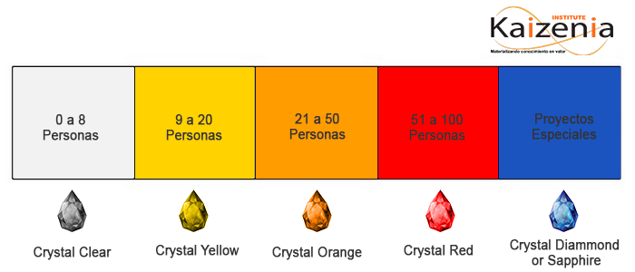

*Imagen6*

Los colores de esta metodología nos ayudan a ver cuántas personas pueden estar en el proyecto para llevar un buen orden.

Las 7 propiedades de las metodologías Crystal

Las metodologías Crystal cumplen todas ellas con 7 propiedades esenciales, las siguientes que explica (Garzas, 2012) son:

* Entregas frecuentes, en base a un ciclo de vida iterativo e incremental. En función del proyecto puede haber desde entregas semanales hasta trimestrales. Para los que conozcan Scrum: en Scrum las entregas son, máximo, cada 4 semanas, en las Crystal se contemplan muchas más opciones.
* Mejora reflexiva. Que viene a ser mejora continua. Las iteraciones ayudan a ir ajustando el proyecto, a ir mejorándolo.
* Comunicación osmótica. Traducido al castellano, que el equipo esté en una misma ubicación física, para lograr la comunicación cara a cara.
* Seguridad personal. Todo el mundo puede expresar su opinión sin miedos, teniéndosele en cuenta, considerándose su opinión, etc.
* Enfoque. Períodos de no interrupción al equipo (2h horas), objetivos y prioridades claros, definiendo así tareas concretas. Si llevas desde hace tiempo pasando por este blog, recordarás ya comentábamos, tiempo a, aquello de que el entorno físico afecta al rendimiento del desarrollador software (te dejo aquel post).
* Fácil acceso a usuarios expertos. Las Crystal (a diferencia de otras como XP) no exigen que los usuarios estén continuamente junto al equipo de proyecto (no todas las organizaciones pueden hacerlo), sí que, como mínimo, semanalmente debe haber reuniones y los usuarios deben estar accesibles.
* Entorno técnico con pruebas automatizadas, gestión de la configuración e integración continua. Prácticas comunes en casi todas las metodologías ágiles, te dejo un post sobre la integración continua y el “smoke test”.

Estos principios son la base donde se desarrollan la metodología. Y ayuda a conocer la serie de normas que nos va a permitir profundizar en el concepto de aplicar sus principios correctamente.

[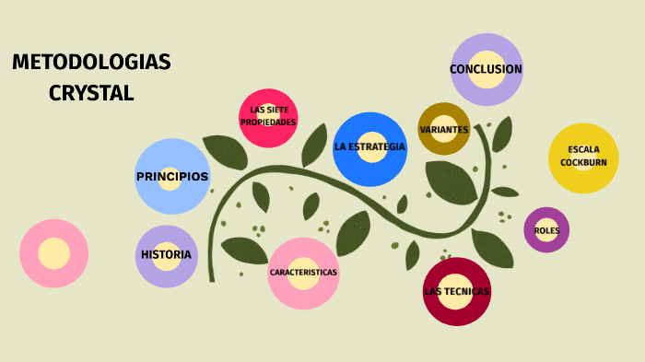](https://prezi.com/p/ptl7fpzsxm21/metodologias-crystal/)

*Imagen7*

# Capitulo II: Ingeniería del producto o desarrollo de la investigación

## PLANIFICACIÓN A ALTO NIVEL Y DEL RELÉASE

Backlog

|  |  |
| --- | --- |
| Historias de usuario | Priorización |
| 1. Yo como director necesito la creación de una base de datos que permita registrar las preguntas para manejar la información de una manera más eficiente. |  |
| 1. Yo como director quiero que el sistema permita registrar las preguntas en la base de datos para aumentar la velocidad al realizar las tareas relacionadas a la manipulación de la información. |  |
| 1. Yo como director quiero la creación de una página web donde se encuentre el sistema de gestión de exámenes para sistematizar el proceso |  |
| 1. Yo como director quiero que el sistema permita al profesor/padre de familia escoger las preguntas registradas en la base de datos que necesiten la realización del examen para optimizar el tiempo de preparación y elaboración/ preparar académicamente a nuestros hijos en casa. |  |
| 1. Yo como profesor quiero que el sistema permita registrar los exámenes para llevar un control sobre las evaluaciones que se realizan a los alumnos. |  |
| 1. Yo, como director@ del colegio “Kurt Lewin”, quiero que las preguntas de los exámenes puedan ser categorizadas por dificultad para mejorar la preparación de exámenes de los profesores. |  |
| 1. Yo como profesor@, quiero que el sistema permita seleccionar las diferentes dificultades de las preguntas para minimizar el tiempo en el que dura el proceso de gestión de exámenes. |  |
| 1. Yo como director quiero que el sistema genere reportes de todos los exámenes realizados por los profesores para validar la calidad de los exámenes. |  |
| 1. Yo como director, necesito una lista general de todas las evaluaciones de los docentes para verificar el nivel en el que se les avalúa a los alumnos |  |
| 1. Yo como director quiero que el sistema me permita seleccionar al profesor del cual se quiere realizar la evaluación para saber el nivel de enseñanza que brinda. |  |
| 1. Yo como director quiero que el sistema me permita registrar la evaluación realizada a un profesor para tener un control de los docentes ya evaluados. |  |
| 1. Yo como director del colegio “Kurt Lewin”, quiero que la base de datos realice backup’s semanales para evitar la pérdida de información de la institución educativa. |  |
| 1. Yo como director del colegio “Kurt Lewin”, necesito que la base de datos guarde la información en un servidor confiable para que el registro sea seguro. |  |
| 1. Yo como profesor@ quiero que el sistema muestre un formulario para el registro de los cursos para tener conocimientos sobre el área al que se registrarà la pregunta. |  |
| 1. Yo como profesor@, necesito una cuenta con permisos de administrador para registrar la información que la institución educativa maneja. |  |
| 1. Yo como profesor@, necesito una cuenta con permisos de administrador para modificar la información que la institución educativa maneja. |  |
| 1. Yo como profesor@, necesito una cuenta con permisos de administrador para eliminar la información que la institución educativa maneja. |  |

*Cuadro 4*

### **Resultados del planning poker o Delphi**

* 1. **Validación de las estimaciones (estimación análoga o estimación de tallas)**

#### **DELPHI**

H1. Yo como director necesito la creación de una base de datos que permita registrar las preguntas para manejar la información de una manera más eficiente.

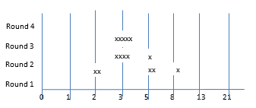

H2. Yo como director quiero que el sistema permita registrar las preguntas en la base de datos para aumentar la velocidad al realizar las tareas relacionadas a la manipulación de la información.

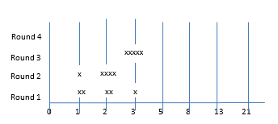

H3. Yo como director quiero la creación de una página web donde se encuentre el sistema de gestión de exámenes para sistematizar el proceso.

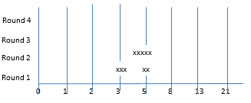

H4. Yo como director quiero que el sistema permita al profesor/padre de familia escoger las preguntas registradas en la base de datos que necesiten la realización del examen para optimizar el tiempo de preparación y elaboración/ preparar académicamente a nuestros hijos en casa

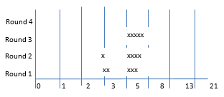

H5. Yo como profesor quiero que el sistema permita registrar los exámenes para llevar un control sobre las evaluaciones que se realizan a los alumnos.

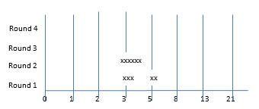

H6. Yo, como director@ del colegio “Kurt Lewin”, quiero que las preguntas de los exámenes puedan ser categorizadas por dificultad para mejorar la preparación de exámenes de los profesores.

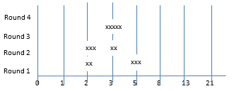

H7. Yo como profesor@, quiero que el sistema permita seleccionar las diferentes dificultades de las preguntas para minimizar el tiempo en el que dura el proceso de gestión de exámenes.

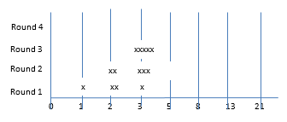

H8. Yo como director quiero que el sistema genere reportes de todos los exámenes realizados por los profesores para validar la calidad de los exámenes.

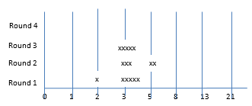

H9. Yo como director, necesito una lista general de todas las evaluaciones de los docentes para verificar el nivel en el que se les avalúa a los alumnos.

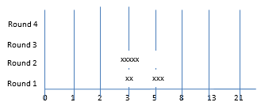

H10. Yo como director quiero que el sistema me permita seleccionar al profesor del cual se quiere realizar la evaluación para saber el nivel de enseñanza que brinda.

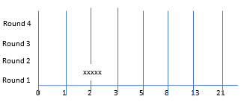

H11. Yo como director quiero que el sistema me permita registrar la evaluación realizada a un profesor para tener un control de los docentes ya evaluados.

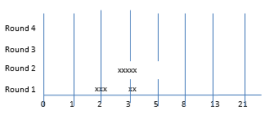

H12. Yo como director del colegio “Kurt Lewin”, quiero que la base de datos realice backup’s semanales para evitar la pérdida de información de la institución educativa.

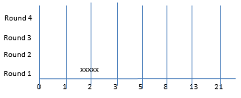

H13. Yo como director del colegio “Kurt Lewin”, necesito que la base de datos guarde la información en un servidor confiable para que el registro sea seguro.

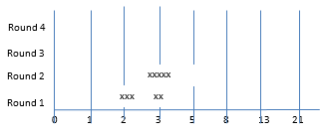

H14. Yo como profesor@ quiero que el sistema muestre un formulario para el registro de los cursos para tener conocimientos sobre el área al que se registrarà la pregunta.

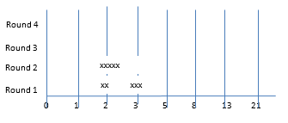

H15. Yo como profesor@, necesito una cuenta con permisos de administrador para registrar la información que la institución educativa maneja.

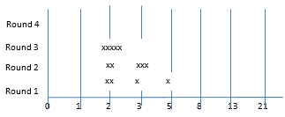

H16. Yo como profesor@, necesito una cuenta con permisos de administrador para modificar la información que la institución educativa maneja.

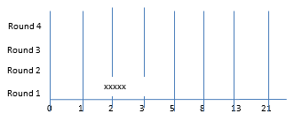

H17. Yo como profesor@, necesito una cuenta con permisos de administrador para eliminar la información que la institución educativa maneja.

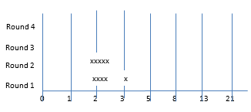

# Estimacion BackLog (puntos de historia)

|  |  |
| --- | --- |
| Historias de usuario | Punto de Historia |
| H1. Yo como director necesito la creación de una base de datos que permita registrar las preguntas para manejar la información de una manera más eficiente. | 3 |
| H2. Yo como director quiero que el sistema permita registrar las preguntas en la base de datos para aumentar la velocidad al realizar las tareas relacionadas a la manipulación de la información. | 3 |
| H3. Yo como director quiero la creación de una página web donde se encuentre el sistema de gestión de exámenes para sistematizar el proceso | 5 |
| H4. Yo como director quiero que el sistema permita al profesor/padre de familia escoger las preguntas registradas en la base de datos que necesiten la realización del examen para optimizar el tiempo de preparación y elaboración/ preparar académicamente a nuestros hijos en casa. | 5 |
| H5. Yo como profesor quiero que el sistema permita registrar los exámenes para llevar un control sobre las evaluaciones que se realizan a los alumnos. | 3 |
| H6. Yo, como director@ del colegio “Kurt Lewin”, quiero que las preguntas de los exámenes puedan ser categorizadas por dificultad para mejorar la preparación de exámenes de los profesores. | 3 |
| H7. Yo como profesor@, quiero que el sistema permita seleccionar las diferentes dificultades de las preguntas para minimizar el tiempo en el que dura el proceso de gestión de exámenes. | 3 |
| H8. Yo como director quiero que el sistema genere reportes de todos los exámenes realizados por los profesores para validar la calidad de los exámenes. | 3 |
| H9. Yo como director, necesito una lista general de todas las evaluaciones de los docentes para verificar el nivel en el que se les avalúa a los alumnos | 3 |
| H10. Yo como director quiero que el sistema me permita seleccionar al profesor del cual se quiere realizar la evaluación para saber el nivel de enseñanza que brinda. | 2 |
| H11. Yo como director quiero que el sistema me permita registrar la evaluación realizada a un profesor para tener un control de los docentes ya evaluados. | 3 |
| H12. Yo como director del colegio “Kurt Lewin”, quiero que la base de datos realice backup’s semanales para evitar la pérdida de información de la institución educativa. | 2 |
| H13. Yo como director del colegio “Kurt Lewin”, necesito que la base de datos guarde la información en un servidor confiable para que el registro sea seguro. | 3 |
| H14. Yo como profesor@ quiero que el sistema muestre un formulario para el registro de los cursos para tener conocimientos sobre el área al que se registrarà la pregunta. | 2 |
| H15. Yo como profesor@, necesito una cuenta con permisos de administrador para registrar la información que la institución educativa maneja. | 2 |
| H16. Yo como profesor@, necesito una cuenta con permisos de administrador para modificar la información que la institución educativa maneja. | 2 |
| H17. Yo como profesor@, necesito una cuenta con permisos de administrador para eliminar la información que la institución educativa maneja. | 2 |
| **Total de puntos de historia** | **49** |

Cuadro 5

# Estimaciòn BackLog (estimación análoga)

# Mapa de la historia

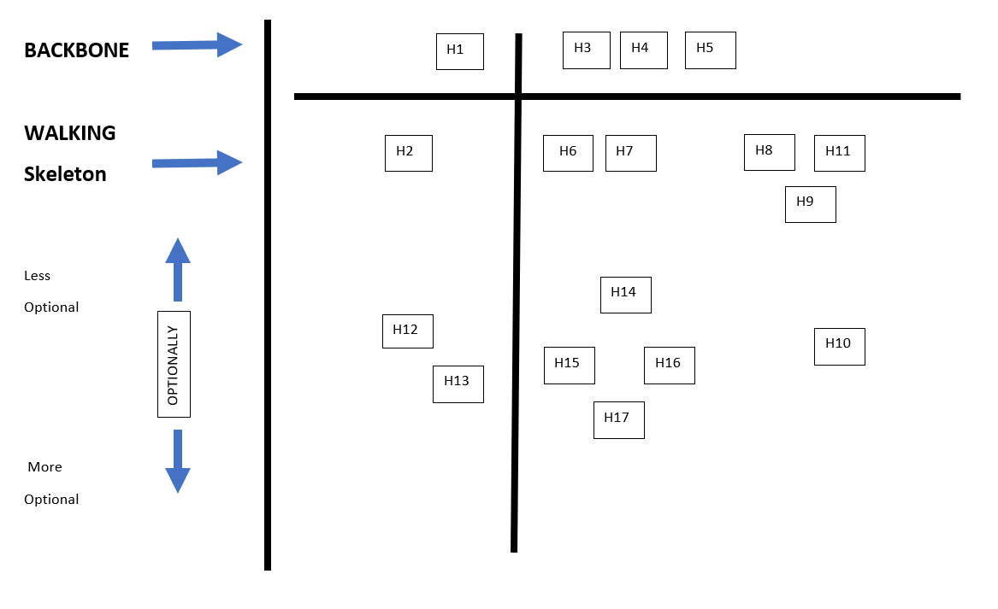*Imagen 8*

# Planificación del reléase (product roadmap)

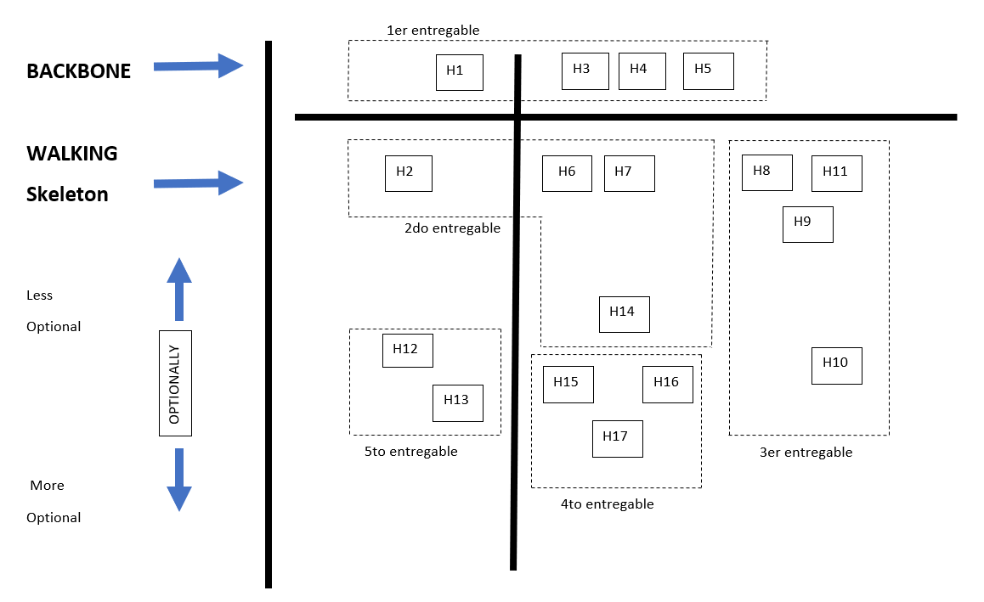

*Imagen 9*

# PRESENTACION DE LOS ENTREGABLES (RELEASE): 49 PUNTOS DE HISTORIA

|  |
| --- |
| PRIMER ENTREGABLE: 16 PUNTOS DE HISTORIA |
| Sprint 1 (8 puntos) |
| H1. Yo como director necesito la creación de una base de datos que permita registrar las preguntas para manejar la información de una manera más eficiente. (3 puntos) |
| H3. Yo como director quiero la creación de una página web donde se encuentre el sistema de gestión de exámenes para sistematizar el proceso. (5 puntos) |
| Sprint 2 (8 puntos) |
| H4. Yo como director quiero que el sistema permita al profesor/padre de familia escoger las preguntas registradas en la base de datos que necesiten la realización del examen para optimizar el tiempo de preparación y elaboración/ preparar académicamente a nuestros hijos en casa. (5 puntos) |
| H5. Yo como profesor quiero que el sistema permita registrar los exámenes para llevar un control sobre las evaluaciones que se realizan a los alumnos. (3 puntos) |

|  |
| --- |
| SEGUNDO ENTREGABLE: 11 PUNTOS DE HISTORIA |
| Sprint 3 (6 puntos) |
| H2. Yo como director quiero que el sistema permita registrar las preguntas en la base de datos para aumentar la velocidad al realizar las tareas relacionadas a la manipulación de la información. (3 puntos) |
| H6. Yo, como director@ del colegio “Kurt Lewin”, quiero que las preguntas de los exámenes puedan ser categorizadas por dificultad para mejorar la preparación de exámenes de los profesores. (3 puntos) |
| Sprint 4 (5 puntos) |
| H7. Yo como profesor@, quiero que el sistema permita seleccionar las diferentes dificultades de las preguntas para minimizar el tiem po en el que dura el proceso de gestión de exámenes. (3 puntos) |
| H14. Yo como profesor@ quiero que el sistema muestre un formulario para el registro de los cursos para tener conocimientos sobre el área al que se registrarà la pregunta. (2 puntos) |

|  |
| --- |
| TERCER ENTREGABLE: 11 PUNTOS DE HISTORIA |
| Sprint 5 (6 puntos) |
| H8. Yo como director quiero que el sistema genere reportes de todos los exámenes realizados por los profesores para validar la calidad de los exámenes. (3 puntos) |
| H9. Yo como director, necesito una lista general de todas las evaluaciones de los docentes para verificar el nivel en el que se les avalúa a los alumnos. (3 puntos) |
| Sprint 6 (5 puntos) |
| H10. Yo como director quiero que el sistema me permita seleccionar al profesor del cual se quiere realizar la evaluación para saber el nivel de enseñanza que brinda. (2 puntos) |
| H11. Yo como director quiero que el sistema me permita registrar la evaluación realizada a un profesor para tener un control de los docentes ya evaluados. (3 puntos) |

|  |
| --- |
| CUARTO ENTREGABLE: 6 PUNTOS DE HISTORIA |
| Sprint 7 (6 puntos) |
| H15. Yo como profesor@, necesito una cuenta con permisos de administrador para registrar la información que la institución educativa maneja. (2 puntos) |
| H16. Yo como profesor@, necesito una cuenta con permisos de administrador para modificar la información que la institución educativa maneja. (2 puntos) |
| H17. Yo como profesor@, necesito una cuenta con permisos de administrador para eliminar la información que la institución educativa maneja. (2 puntos) |

|  |
| --- |
| QUINTO ENTREGABLE: 5 PUNTOS DE HISTORIA |
| Sprint 8 (5 puntos) |
| H12. Yo como director del colegio “Kurt Lewin”, quiero que la base de datos realice backup’s semanales para evitar la pérdida de información de la institución educativa. (2 puntos) |
| H13. Yo como director del colegio “Kurt Lewin”, necesito que la base de datos guarde la información en un servidor confiable para que el registro sea seguro. (3 puntos) |

**PLANIFICACION PRIMER ENTREGABLE: 16 PUNTOS**

**PLANIFICACION SPRINT 1 - 8 PUNTOS DE HISTORIA**

|  |
| --- |
| H1. Yo como director necesito la creación de una base de datos que permita registrar las preguntas para manejar la información de una manera más eficiente. (3 puntos) |
| H3. Yo como director quiero la creación de una página web donde se encuentre el sistema de gestión de exámenes para sistematizar el proceso. (5 puntos) |

**Selección de historias de usuario a elaborar, criterios de aceptación y pruebas, definicion de tareas, estimación de tareas**:

H1. Yo como director necesito la creación de una base de datos que permita registrar las preguntas para manejar la información de una manera más eficiente. (3 puntos)

**Criterio de aceptación y pruebas**

Aceptación:

* Las preguntas contaran con un ID de identificacion
* Las preguntas tendrán caracteres ilimitadas.
* Las preguntas estarán dividididas por curso y niveles de dificultad

Pruebas:

* Demostracion de los select

**Deficiòn de tareas**

1. Creacion de la tabla pregunta.

2. Creacion de los Insert

**Estimación de tareas**

Nro historia: 1.1 – Tarea 1

Responsable: Anthony

Tiempo: 1 Hora

Actividades: Debemos crear la base de datos mediante un análisis adecuado.

Como también tablas y relaciones.

H3. Yo como director quiero la creación de una página web donde se encuentre el sistema de gestión de exámenes para sistematizar el proceso. (5 puntos)

**Criterio de aceptación y pruebas**

Aceptaciòn:

* La pagina web contará con un hosting.
* Sera responsive para la adaptación para todo tipo de dispositivos.

Pruebas:

* Pruebas de conexión con la BDD

**Deficiòn de tareas**

1. Creación del Index

2. Creación de Formularios de Gestion

3. Implemetación de contenido visual

**Estimación de tareas**

Nro historia: 3 – Tarea 2

Responsable: Trinidad

Tiempo: 6 Horas

Actividades: Creacion de diseño visual, ingresos de formularios de gestión.

**PLANFICIACION SPRINT 2 - 8 PUNTOS DE HISTORIA**

|  |
| --- |
| H4. Yo como director quiero que el sistema permita al profesor/padre de familia escoger las preguntas registradas en la base de datos que necesiten la realización del examen para optimizar el tiempo de preparación y elaboración/ preparar académicamente a nuestros hijos en casa. (5 puntos) |
| H5. Yo como profesor quiero que el sistema permita registrar los exámenes para llevar un control sobre las evaluaciones que se realizan a los alumnos. (3 puntos) |

**Selección de historias de usuario a elaborar, criterios de aceptación y pruebas, definicion** **de tareas, estimación de tareas:**

H4. Yo como director quiero que el sistema permita al profesor/padre de familia escoger las preguntas registradas en la base de datos que necesiten la realización del examen para optimizar el tiempo de preparación y elaboración/ preparar académicamente a nuestros hijos en casa. (5 puntos)

**Criterio de aceptación y pruebas**

Aceptaciòn:

* Cada docente y padre de familia tendra un codigo de aceptación.
* Los padres de familia y docente deberán estar registrados en la BDD.

Pruebas:

* Todas las preguntas se muestran en 1 segundo.

**Defición de tareas**

1. Crear el formulario de preguntas

2. Programar el botón de seleccionar

**Estimación de tareas**

Nro historia:4 – Tarea 3

Responsable: Cesar

Tiempo: 6 Horas

Actividades: Crear los formularios correspondientes para la creación de los exámenes.

H5. Yo como profesor quiero que el sistema permita registrar los exámenes para llevar un control sobre las evaluaciones que se realizan a los alumnos. (3 puntos)

**Criterio de aceptación y pruebas**

Aceptaciòn:

* La cantidad de caracteres serán dependiedo de la pregunta.
* Cada examen tendrá un código de identificación.
* Se debe llenar todo el formulario para un registro correcto.

Pruebas:

* La pregunta debe registrarse en 1 segundo.
* Debera salir un mensaje de aceptación si desea registrar o no.

**Deficiòn de tareas**

1. Crear las tablas para el ingreso de los exámenes.
2. Crear el formulario para el ingreso de los exámenes.
3. Aplicar métodos de diseño de paginas web(bootstrap).
4. Programar botones (guardar, modificar, eliminar).

**Estimación de tareas**

Nro historia:5 – Tarea: 4

Responsable: Jara

Tiempo 5 horas

Actividades: Crear la base de datos, analizar el tamaño inicial adecuado.

Crear las tablas y las relaciones.

**PLANIFICACION SEGUNDO ENTREGABLE: 11 PUNTOS**

**PLANFICIACION SPRINT 3 - 6 PUNTOS DE HISTORIA**

|  |
| --- |
| H2. Yo como director quiero que el sistema permita registrar las preguntas en la base de datos para aumentar la velocidad al realizar las tareas relacionadas a la manipulación de la información. (3 puntos) |
| H6. Yo, como director@ del colegio “Kurt Lewin”, quiero que las preguntas de los exámenes puedan ser categorizadas por dificultad para mejorar la preparación de exámenes de los profesores. (3 puntos) |

**H2. Yo como director quiero que el sistema permita registrar las preguntas en la base de datos para aumentar la velocidad al realizar las tareas relacionadas a la manipulación de la información. (3 puntos)**

**Criterio de aceptación y pruebas**

Aceptaciòn:

* Cada pregunta tendrá una descripción y nombre
* Cada pregunta podrá realizar un registro de caracteres limitados

Pruebas:

* el registro de las preguntas debe realizarse en un tiempo de 1 segundo

-

**Defición de tareas**

* **Creacion de la tabla de preguntas para el registro**
* **Realizar la relación correctamente en la base de datos**

**Estimación de tareas**

Nro historia:2 – Tarea5

Responsable: Gary

Tiempo: 5 horas

Actividades:

* Analizar correctamente las tablas realizadas en la base de datos
* crear las relaciones correctamente en la base de datos

**H6. Yo, como director@ del colegio “Kurt Lewin”, quiero que las preguntas de los exámenes puedan ser categorizadas por dificultad para mejorar la preparación de exámenes de los profesores. (3 puntos)**

**Criterio de aceptación y pruebas**

Aceptaciòn:

* Las preguntas categorizadas por dificultal se registren en la base de datos
* La categorización por dificultad será mediante un combobox

Pruebas:

* Según la dificultad aparecerán cierta cantidad de preguntas

**Defición de tareas**

* **Crear un combobox para poder visualizar la catregorizacion**
* **Programar el combobox para poder guardar la elección.**

**Estimación de tareas**

Nro historia:6 – Tarea6

Responsable: Jara

Tiempo: 5 horas

Actividades:

* Creación del combobox para la categorización requerida

**PLANFICIACION SPRINT 4 - 5 PUNTOS DE HISTORIA**

|  |
| --- |
| H7. Yo como profesor@, quiero que el sistema permita seleccionar las diferentes dificultades de las preguntas para minimizar el tiempo en el que dura el proceso de gestión de exámenes. (3 puntos) |
| H14. Yo como profesor@ quiero que el sistema muestre un formulario para el registro de los cursos para tener conocimientos sobre el área al que se registrarà la pregunta. (2 puntos) |

**H7. Yo como profesor@, quiero que el sistema permita seleccionar las diferentes dificultades de las preguntas para minimizar el tiempo en el que dura el proceso de gestión de exámenes. (3 puntos)**

**Criterio de aceptación y pruebas**

Aceptaciòn:

* Realizar el registro de las preguntas ya categorizadas
* Tener un reporte de preguntas categorizadas por el profesor

Pruebas:

* El registro de preguntas categorizadas por el profesor debe ser rápida

**Defición de tareas**

* **Crear un botón de reporte por categorización**
* **Programar el botón para mostrar la categorizacion**

**Estimación de tareas**

Nro historia:7 – Tarea 7

Responsable: Cesar

Tiempo: 5 horas

Actividades:

* Hacer un análisis para la creación del reporte por categorizacion

**H14. Yo como profesor@ quiero que el sistema muestre un formulario para el registro de los cursos para tener conocimientos sobre el área al que se registrarà la pregunta. (2 puntos)**

**Criterio de aceptación y pruebas**

Aceptaciòn:

* El usuario no puede enviar un formulario sin completar todos los campos obligatorios.
* La información del formulario se almacena en la base de datos
* Se envía un mensaje de “Registración recibida” luego de recibir la información del formulario.
* Un usuario no puede registrarse con la misma información de otro usuario.

Pruebas:

* El registro de los cursos sea a una velocidad de 8 segundos
* Debe grabar caracteres incomprensibles

**Defición de tareas**

* Crear la tabla para el ingreso del curso
* Creacion del formulario para el ingreso de los cursos

**Estimación de tareas**

Nro historia: 14– Tarea 8

Responsable: Trinidad

Tiempo: 8 horas

Actividades:

* Crear la tabla de curso
* Crear el formulario de ingreso de curso
* Crear y programar el botón gurdar ingreso

**PLANIFICACION TERCER ENTREGABLE: 11 PUNTOS**

**PLANFICIACION SPRINT 5 - 5 PUNTOS DE HISTORIA**

|  |
| --- |
| H8. Yo como director quiero que el sistema genere reportes de todos los exámenes realizados por los profesores para validar la calidad de los exámenes. (3 puntos) |
| H9. Yo como director, necesito una lista general de todas las evaluaciones de los docentes para verificar el nivel en el que se les avalúa a los alumnos. (3 puntos) |

**H8. Yo como director quiero que el sistema genere reportes de todos los exámenes realizados por los profesores para validar la calidad de los exámenes. (3 puntos)**

**Criterio de aceptación y pruebas**

Aceptaciòn: Que los reportes estén listados por registro.

Pruebas: Que los reportes se muestren a más tardar en un segundo.

**Defición de tareas**

* Crear formulario para que se muestren los reportes**.**
* Crear un botón llamado convalidar pregunta.

**Estimación de tareas**

Nro historia 8: – Tarea 9

Responsable: Trinidad.

Tiempo: 5

Actividades:   
- Creación y programación del botón para poder registrar.

- Creación y programación de botón valdacion para validar correctamente las preguntas.

**H9. Yo como director, necesito una lista general de todas las evaluaciones de los docentes para verificar el nivel en el que se les evalúa a los alumnos. (3 puntos)**

**Criterio de aceptación y pruebas**

Aceptaciòn: Creacion de un reporte general para las evaluaciones dadas.

Pruebas: La lista general muetre todas las preguntas que los profesores asiganron en sus exámenes.

**Defición de tareas**

* Crear un método que nos permita registrar por profesores de la base de datos.
* Crear el formulario para la lista general.

**Estimación de tareas**

Nro historia 9: – Tarea 10

Responsable: Trinidad.

Tiempo: 5.

Actividades:

* Programacion del método para el botón de lista general.
* Programacion del botón limpiar lista.
* Programación del botón mostrar.

**PLANFICIACION SPRINT 6 - 5 PUNTOS DE HISTORIA**

|  |
| --- |
| H10. Yo como director quiero que el sistema me permita seleccionar al profesor del cual se quiere realizar la evaluación para saber el nivel de enseñanza que brinda. (2 puntos) |
| H11. Yo como director quiero que el sistema me permita registrar la evaluación realizada a un profesor para tener un control de los docentes ya evaluados. (3 puntos) |

**H10. Yo como director quiero que el sistema me permita seleccionar al profesor del cual se quiere realizar la evaluación para saber el nivel de enseñanza que brinda. (2 puntos)**

**Criterio de aceptación y pruebas**

Aceptaciòn: Reporte para saber la calidad de enseñanza que brinda el profesor.

Pruebas: En la lista se muestre en 5 segundos los resultados.

**Defición de tareas**

* Creación de un método que nos permitirá llamar solo al profesor de acuerdo a la enseñanza desde la base de datos.
* Creacion y programación del botón mostrar.
* Creacion de un formulario para conocer a detalle el reporte de logros del profesor.

**Estimación de tareas**

Nro historia 10: – Tarea 11

Responsable: Tupia

Tiempo: 6

Actividades:

* La programación del buscar.
* La programación del botón mostrar.
* La programación del botón limpiar.
* La programación del botón eliminar.

**H11. Yo como director quiero que el sistema me permita registrar la evaluación realizada a un profesor para tener un control de los docentes ya evaluados. (3 puntos)**

**Criterio de aceptación y pruebas**

Aceptaciòn: Un reporte general para tener el control de todos los docentes evaluados.

Pruebas:

* Que el reporte se muestre en 1 segundo.
* Que el reporte sea extraído desde la base de datos.

**Defición de tareas**

* Creacion de una sección en la cual el director pueda digitar la evaluación de los docentes.
* La creación del formulario.

**Estimación de tareas**

Nro historia 11: – Tarea 12

Responsable: Cesar.

Tiempo: 5.

Actividades:

* La creación del botón limpiar.
* La creación del botón mostrar.
* La creación del botón modificar.

**PLANIFICACION CUARTO ENTREGABLE: 6 PUNTOS**

**PLANIFICACION SPRINT 7 - 6PUNTOS DE HISTORIA**

|  |
| --- |
| H15. Yo como profesor@, necesito una cuenta con permisos de administrador para registrar la información que la institución educativa maneja. (2 puntos) |
| H16. Yo como profesor@, necesito una cuenta con permisos de administrador para modificar la información que la institución educativa maneja. (2 puntos) |
| H17. Yo como profesor@, necesito una cuenta con permisos de administrador para eliminar la información que la institución educativa maneja. (2 puntos) |

**H15. Yo como profesor@, necesito una cuenta con permisos de administrador para registrar la información que la institución educativa maneja. (2 puntos)**

**Criterio de aceptación y pruebas**

Aceptaciòn:

* Que la cuenta ingresada tenga los caracteres específicos como “@” y “.” Para su registro efectivo.
* Que la cuenta sea única e intransferible.

Pruebas:

* Muestra de un mensaje de error al ingresar el id o la contraseña incorrecta.

**Defición de tareas**

* Un formulario para el registro.
* Creacion del botón de regristrarme.
* Creacion del formulario.

**Estimación de tareas**

Nro historia 15: – Tarea 13

Responsable: Gary.

Tiempo: 5.

Actividades:

* Creacion del botón registrar.
* Creacion del botón iniciar sesión.
* Creacion formulario para clave secreta.

**H16. Yo como profesor@, necesito una cuenta con permisos de administrador para modificar la información que la institución educativa maneja. (2 puntos)**

**Criterio de aceptación y pruebas**

Aceptaciòn:

* Solo el administrador puede modificar la informacion.

Pruebas: Mostrar un mensaje de error si la cuenta no es la del administrador.

**Defición de tareas**

* Un formulario para modificar.
* Creacion del botón de regristrarme.
* Creacion del formulario.

**Estimación de tareas**

Nro historia 16: – Tarea 14

Responsable: Gary.

Tiempo: 6

Actividades:

* La programación del formulario.
* La creación del botón iniciar sesión
* La creación del botón guardar.

**H17. Yo como profesor@, necesito una cuenta con permisos de administrador para eliminar la información que la institución educativa maneja. (2 puntos)**

**Criterio de aceptación y pruebas**

Aceptacion: Solo el administrador puede eliminar la información.

Pruebas: Un mensaje de garantía que elimino correctamente.

**Definicion de tareas.**

* Un formulario para eliminar.
* Creacion del formulario.

Estimacion de tareas

Nro historia 17- tarea 15

Responsable: Tupia.

Tiempo: 5 horas.

Actividades:

* Creacion del botón eliminar.
* Creacion del botón guardar.
* Creacion del formulario.

**PLANIFICACION QUINTO ENTREGABLE: 5 PUNTOS**

**PLANFICIACION SPRINT 8 - 5 PUNTOS DE HISTORIA**

|  |
| --- |
| H12. Yo como director del colegio “Kurt Lewin”, quiero que la base de datos realice backup’s semanales para evitar la pérdida de información de la institución educativa. (2 puntos) |
| H13. Yo como director del colegio “Kurt Lewin”, necesito que la base de datos guarde la información en un servidor confiable para que el registro sea seguro. (3 puntos) |

**H12. Yo como director del colegio “Kurt Lewin”, quiero que la base de datos realice backup’s semanales para evitar la pérdida de información de la institución educativa. (2 puntos)**

**Criterio de aceptación y pruebas**

Aceptaciòn:

* La base de datos deberá de almacenar correctamente sin omisión alguna la información que se le brinda.
* La base de datos realice una copia de seguridad semanalmente.

Pruebas:

* La base de datos debe estar funcional.
* Que la base de datos realice correctamente la copia de seguridad.

**Defición de tareas**

* En un tiempo de 1 minuto deberá de realizar el buckup completo.
* Que la base de datos automáticamente realice una ampliación de almacenamiento.

**Estimación de tareas**

Nro historia 12: – Tarea 16

Responsable: Jara.

Tiempo: 6 horas

Actividades:

* Administrar la base de datos para que se actualice semanalmente.
* Contar con una buena computadora.

**H13. Yo como director del colegio “Kurt Lewin”, necesito que la base de datos guarde la información en un servidor confiable para que el registro sea seguro. (3 puntos)**

**Criterio de aceptación y pruebas**

Aceptaciòn: El hosting tiene que ser segur y confiable para poder guardar la información.

Pruebas: El servidor que pueda guardar la información gratuitamente.

**Defición de tareas**

* Subir nuestro software al hosting que hemos seleccionado para la seguridad de la información.

**Estimación de tareas**

Nro historia 13: – Tarea 17

Responsable: Gary.

Tiempo: 9

Actividades:

* Encontrar un servidor gratuito.
* Descargar el hosting.
* Subir la información para que esté seguro nuestro sistema.

# CONCLUSIONES

* Se logró realizar satisfactoriamente un sistema de banco de preguntas para una adecuada gestión en los exámenes del colegio “Kurt Lewin”.
* Con el presente sistema proporcionamos un mejor orden y control en la elaboración de exámenes que organizan los profesores de la institución.
* Aplicamos de una menera muy practica una de las varias metodologias agiles aprendidas en el curso, logrando asi un mejor desempeño en el desarrollo del presente proyecto.
* Como resultado de varias pruebas a lo largo del desarrollo del software, hemos conseguido diseñar y brindar una interfaz agradable e intuituva para que el usuario pueda sentirse cómodo y guiado por la interfaz que se visualiza en el sistema.
* Finalmente, con la implementación de este proyecto conseguimos aminorar el tiempo de duración de la gestión de los exámenes de un modo muy destacable debido a que el software automatiza el proceso.

# RECOMENDACIONES

* Las instituciones educativas deben desarrollar proyectos para garantizar el buen desempeño de los docentes – alumnos.
* Realizar proyectos con metodologías ágiles para el proceso de desarrollo del software y asi disminuyendo el tiempo de entrega.
* Se sugiere implementar un entorno de trabajo òptimo al momento de elaborar un proyecto.
* Aplicar mejoras continuas en los procesos del desarrollo del proyecto.
* A los docentes, que se involucren mas con las tecnologías que ayuden a su formación y sean practicas al momento de educar.

# Bibliografía.

Castro, C. M. (2014). *scribd*. Obtenido de scribd: <https://es.scribd.com/doc/211905120/Metodologias-Crystal>

Codeglia, A. (2018). *Hotmart/Blog*. Obtenido de Hotmart/Blog: <https://blog.hotmart.com/es/metodologia-lean/>

Garzas, J. (2012). *javiergarzas.com*. Obtenido de javiergarzas.com: <https://www.javiergarzas.com/2012/09/metodologias-crystal.html>

*Kaizenia Institute*. (2018). Obtenido de Kaizenia Institute: <https://www.kzi.mx/cuales-son-las-metodologias-agiles/>

*Lean Manufacturing 10* . (2019). Obtenido de Lean Manufacturing 10 : <https://leanmanufacturing10.com/>

Oropeza, F. G. (2016). *MÉTODO DE DESARROLLO DE SISTEMAS DINÁMICOS (DSDM)*. Obtenido de MÉTODO DE DESARROLLO DE SISTEMAS DINÁMICOS (DSDM): <https://ingenieriadelsoftwarealumnosfgyro.wordpress.com/2016/04/03/tema-8-metodo-de-desarrollo-de-sistemas-dinamicos-dsdm/>

*PMOinformatica*. (26 de 11 de 2012). Obtenido de los 5 valores de la programacion: <http://www.pmoinformatica.com/2012/11/los-5-valores-de-la-programacion.html>

Prim, A. (SF). *innovaki*. Obtenido de Modelo canvas explicado Paso a Paso y con Ejemplos: <https://innokabi.com/canvas-de-modelo-de-negocio/>

Rosa, M. -J. (2016). *MÉTODO DE DESARROLLO DE SISTEMAS DINÁMICOS*. Obtenido de MÉTODO DE DESARROLLO DE SISTEMAS DINÁMICOS: <https://espejodeantagno.files.wordpress.com/2016/04/mc3a9todo-de-desarrollo-de-sistemas-dinc3a1micos-dsdm.pdf>

Torrubiana, J. (SF). *INTRODUCCIÓN A LA METODOLOGIA LEAN*. Obtenido de INTRODUCCIÓN A LA METODOLOGIA LEAN: <https://www.aec.es/c/document_library/get_file?p_l_id=234966&folderId=187613&name=DLFE-5732.pdf>

Beck, K. (1999) “Extreme Programming Explained Embrace Change”. Adisson-Wesley. Recuperado de:  
<https://books.google.com.pe/books?hl=es&lr=&id=G8EL4H4vf7UC&oi=fnd&pg=PR13&dq=kent+beck&ots=jaxGrwkVxn&sig=kCi-YhC59E7J045uqdjVgAWCc2s#v=onepage&q=kent%20beck&f=false>

Ferrer, M. (2002). “Programación Extrema y Software libre”.

*PMOinformatica*. (2012, 11 26). Retrieved from los 5 valores de la programacion: http://www.pmoinformatica.com/2012/11/los-5-valores-de-la-programacion.html

Letelier, P. (2005). Metodologías ágiles para el desarrollo de software: extreme programming (XP). Recuperado de: <http://www.cyta.com.ar/ta0502/b_v5n2a1.htm>

Joskowicz, J. (2008). Reglas y prácticas en Extreme Programming. Recuperado de: <https://iie.fing.edu.uy/~josej/docs/XP%20-%20Jose%20Joskowicz.pdf>

Calabria, L. (2003). Metodología FDD. Recuperado de: <https://fi.ort.edu.uy/innovaportal/file/2021/1/metodologiafdd.pdf>

More, M. (16 de Mar de 2015). *IEBSchool.* Obtenido de Qué es el Modelo Canvas y cómo aplicarlo a tu negocio: <https://www.iebschool.com/blog/que-es-el-modelo-canvas-y-como-aplicarlo-a-tu-negocio-agile-scrum/>

*Capítulo 3 “Metodología Kan-Ban.”* (n.d.). 19–48.

Deemer, P. P., Benefield, G., Larman, C., & Vodde, B. (2009). Básica De Scrum ( the Scrum Primer ). *Scrum Training Institute*, *1.1*, 1–20.

Job, A. E. (2006). *Universidad Autónoma del Estado de Hidalgo Instituto de Ciencia Básicas e Ingeniería SISTEMA KANBAN , COMO UNA VENTAJA COMPETITIVA EN LA MICRO , PEQUEÑA Y MEDIANA EMPRESA Que para obtener el título de : PRESENTA : Job Angeles Estrada*. 1–92.

Menuel Trigas Gallego. (2012). Metodologia SCRUM mtrigasTFC0612memoria. *Gestion de Proyectos Informáticos*, 56. Retrieved from http://openaccess.uoc.edu/webapps/o2/bitstream/10609/17885/1/mtrigasTFC0612memoria.pdf

<https://prezi.com/p/ptl7fpzsxm21/metodologias-crystal/>